14 Vipper
14.1
a) Tegn symbolet for en SR-vippe.
b) Hva er utgangssignalet til en SR-vippe når inngang S er logisk 1 og inngang R er logisk 0?

14.2
En SR-vippe er tegnet med symbolet som er vist i figur 14.1.
a) Hva forteller symbolet om utgangen til SR-vippa dersom både inngang S og inngang R er logisk 1?
b) Hva forteller symbolet om utgangen til SR-vippa dersom vippa mister driftsspenningen?

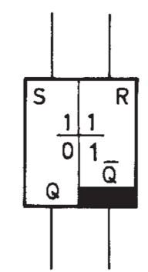

Figur 14.1

14.3
a) Tegn symbolet for en Schmitt-trigger.
b) Hva menes med hysteresen til en Schmitt-trigger?

14.4
Figur 14.2 viser inngangs- og utgangssignalet til fire forskjellige vipper
a) Skriv det tilhørende kretsnummeret på linjene:
Astabil vippe:____________ Bistabil vippe:_______________

Schmitt-trigger: __________ Monostabil vippe:____________

b) Hvilken av de fire vippene kan brukes som pulsgenerator?

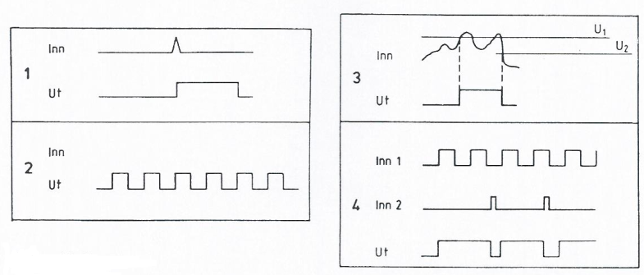

Figur 14.2

